Station 11: Die Stolpersteine in Berlin

Lies den Text:
Ein Stein = ein Name = ein Mensch
In Berlin gibt es mehr als 7600 Stolpersteine*. Die Stolpersteine sind kleine Mahnmale*, die uns an Menschen erinnern, die Opfer des 2. Weltkrieges waren. Z.B. Juden, Homosexuelle und Kritiker von dem Nazismus.
Die Stolpersteine findet man im Boden* vor einem Haus oder einer Wohnung, wo die Opfer wohnten, bevor sie ins KZ-Lager deportiert* wurden.

Gloser:
*Stolperstein = snublesten
*Mahnmal = mindesmærke
*im Boden = på jorden
*deportiert = blev deporteret / sendt bort

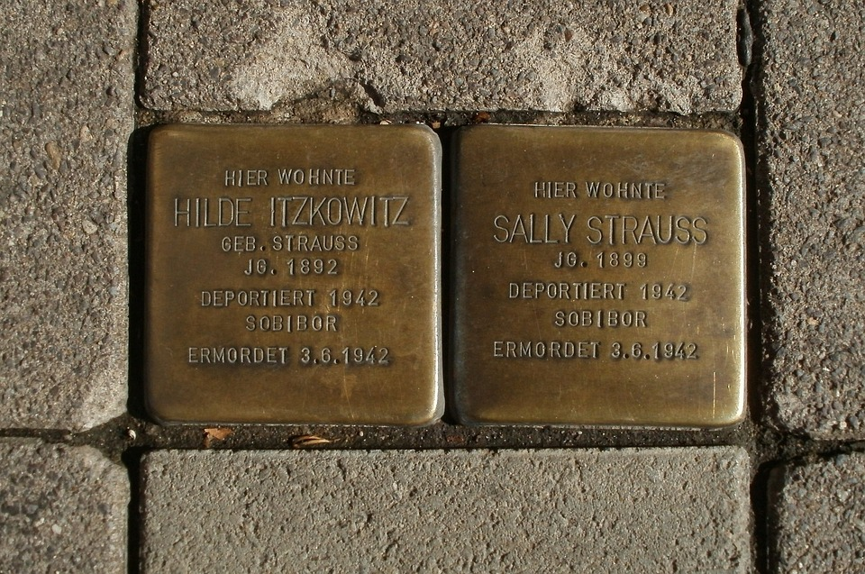

Aufgabe:
Lies die Infos in der Tabelle und finde den richtigen Stolperstein dazu – den Namen schreibst du dann in der rechten Seite der Tabelle

Info på ”Stolperstein” | Navn på afdøde
Han var militærnægter og Jehovas vidne og blev skudt i Rusland
Døde i den største af kz-lejrene et år efter, han blev deporteret
Havde oprindeligt et andet efternavn, blev 55 år og døde i Letland
Var kommunist og blev anholdt af det hemmelige statspoliti og skudt
Var medlem af det socialdemokratiske parti, blev ydmyget og gjort retsløs, men overlevede
Blev deporteret til Theresienstadt og døde i en kz-lejr i Polen

Bilder zum Ausschneiden

